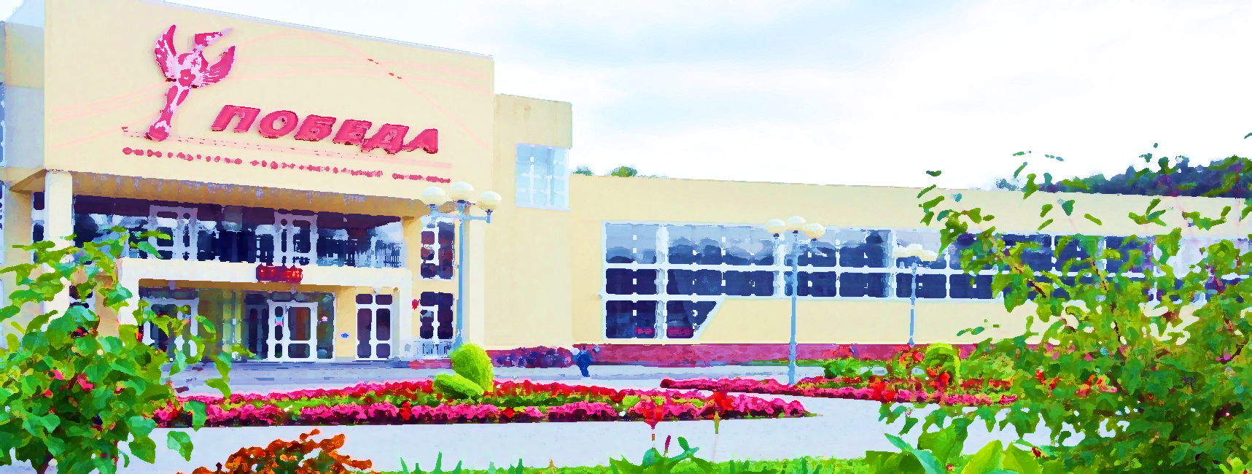
ФОК «Победа» приглашает к себе тех, кто любит тренировки и тех, кто только начинает заниматься и хочет добиться хорошего результата. Вас ждёт современный спортивный комплекс, который предлагает занятия на профессиональном оборудовании, высокое качество обслуживания, и всё это по весьма демократичным ценам.
МБУ ФОК «Победа» предлагает предприятиям, организациям, индивидуальным предпринимателям прекрасную возможность активно отдохнуть!

Корпоративный фитнес для Вашей компании – это индивидуальный подход и разработка уникальных предложений по популяризации здорового образа жизни среди Ваших сотрудников на базе спортивных залов ФОК «Победа».
наши телефоны: 2 52 27, 2 13 54
наш сайт: fok-pobeda.ru
эл.адрес: fok.metod@yandex.ru http://vk.com/fok_pobeda

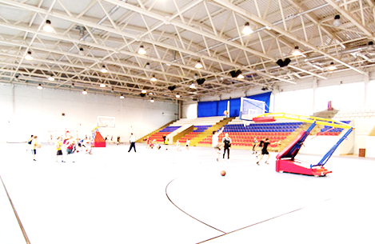  Универсальный спортивный зал:  (на условиях аренды)  - 2 волейбольные площадки  - баскетбольная площадка  - мини футбольная площадка  - площадка для игры в большой теннис, бадминтон | 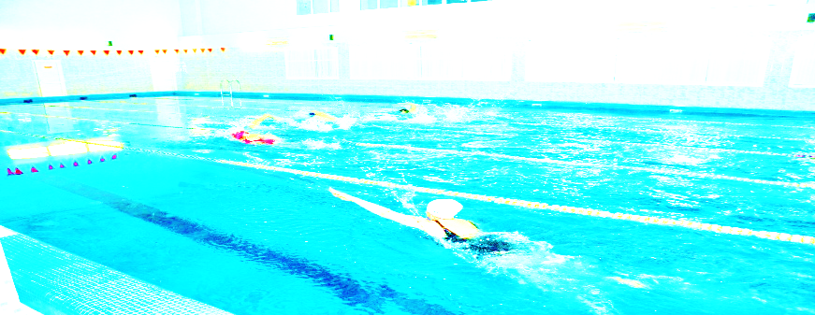  Бассейн:  - свободное посещение  - индивидуальные занятия под руководством тренера  - групповые занятия под руководством тренера
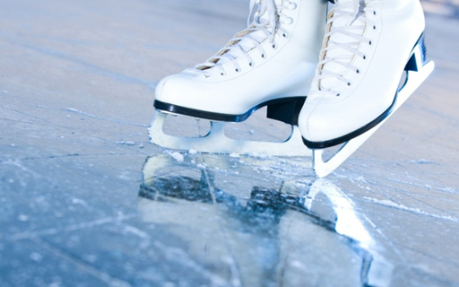  Ледовая арена:  (на условиях аренды)  - занятия в Школе любительского фигурного катания  - тренировки по хоккею с шайбой  - массовое катание | Тренажёрные залы:  - зал силовых тренажёров  - зал с кардиолинией  Если вы впервые хотите начать занятия, и не знаете, какие тренировки вам больше подойдут, вам предложат индивидуальные занятия с инструктором, которые обеспечат максимально эффективный результат.
Групповые занятия для взрослых:  -пилатес  -дыхательные гимнастики «Бодифлекс» и «Оксисайз»  -аква-фитнес | 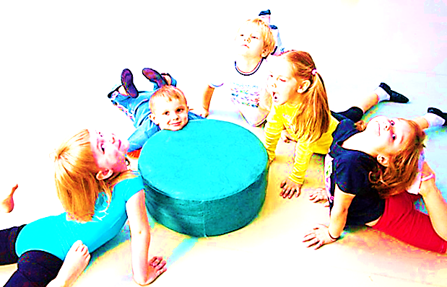  Групповые занятия для детей:  - бэби-фитнес (девочки с 3 лет)  - малышарики (мальчики и девочки с 3 лет)  - аква-бэби (с 7 лет)  - школа любительского фигурного катания (мальчики и девочки с 3 лет)
Тир  -специально приспособленное место для учебной и целевой стрельбы из пневматического оружия  -есть тирная установка для развлекательной стрельбы | 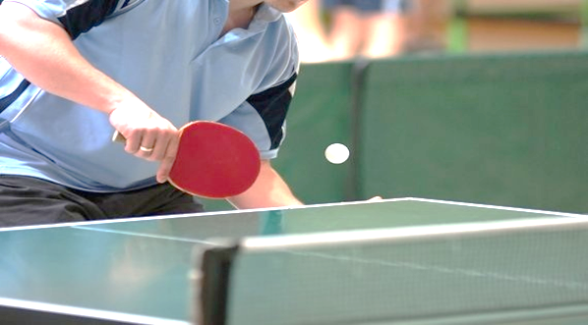  Зал настольного тенниса  8 теннисных столов  профессиональное освещение

